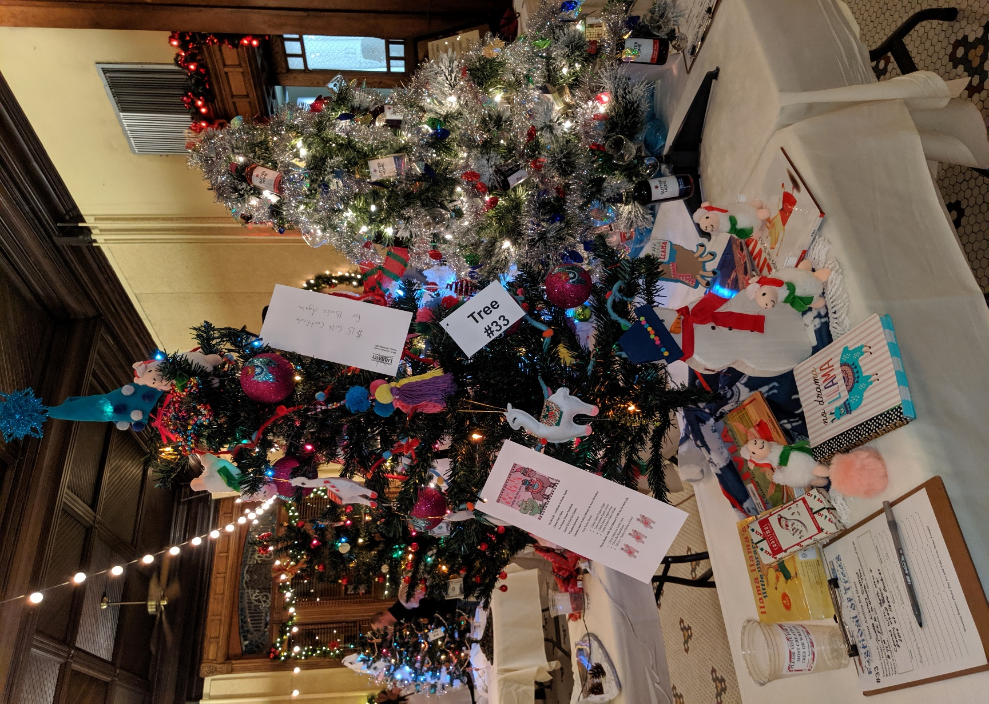

**HAVE A FA LA LLAMA CHRISTMAS!**